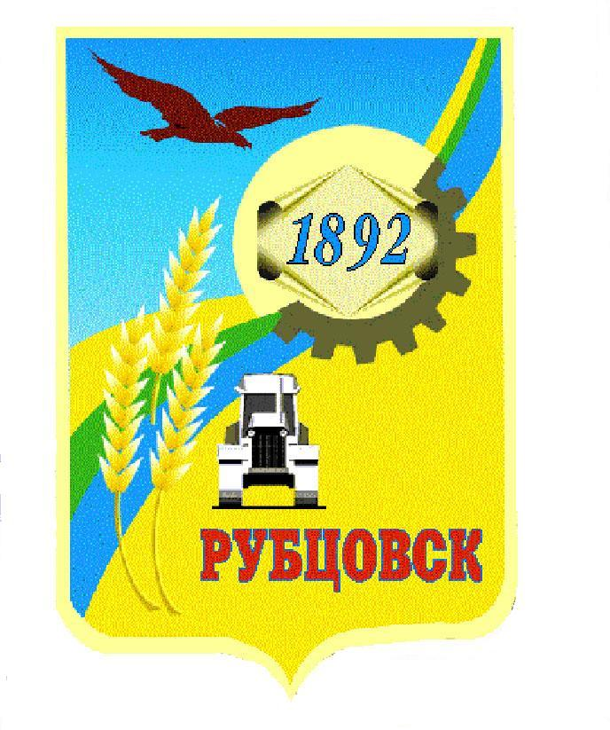
Администрация города Рубцовска
Алтайского края

ПОСТАНОВЛЕНИЕ

15.03.2023 № 754

О внесении изменений в постановление Администрации города Рубцовска Алтайского края от 21.01.2016 № 102 «О распределении помещений на праве безвозмездного пользования в нежилом помещении, расположенном по адресу: Россия, Алтайский край, город Рубцовск, Бульвар Победы, 8, закрепленном на праве оперативного управления за МКУ «Управление культуры, спорта и молодежной политики» г. Рубцовска»

Руководствуясь статьей 6, пунктом 2 статьи 55, статьями 68, 70 Устава муниципального образования город Рубцовск Алтайского края, ПОСТАНОВЛЯЮ:
1. Внести в постановление Администрации города Рубцовска Алтайского края от 21.01.2016 № 102 «О распределении помещений на праве безвозмездного пользования в нежилом помещении, расположенном по адресу: Россия, Алтайский край, город Рубцовск, Бульвар Победы, 8, закрепленном на праве оперативного управления за МКУ «Управление культуры, спорта и молодежной политики» г. Рубцовска» (с изменениями, внесенными постановлениями Администрации города Рубцовска Алтайского края от 16.02.2016 № 609, от 12.02.2020 № 313, от 28.06.2021 № 1728, от 29.08.2022 № 2776) изменения, изложив приложение к постановлению в новой редакции (приложение).
2. Разместить настоящее постановление на официальном сайте Администрации города Рубцовска Алтайского края в информационно-телекоммуникационной сети «Интернет».
3. Контроль за исполнением настоящего постановления возложить на заместителя Главы Администрации города Рубцовска Мищерина А.А.

Глава города Рубцовска Д.З. Фельдман

Приложение
к постановлению Администрации
города Рубцовска Алтайского края
от 15.03.2023 № 754
«Приложение
к постановлению Администрации города Рубцовска Алтайского края
от 21.01.2016 № 102

№ п/п | Наименование пользователя |  | Номера кабинетов |  | Номера помещений по техпаспорту соответственно | Площадь помещений, кв.м |  | Дополнительная площадь мест общего пользования,  кв. м | Общая используемая площадь, кв.м
1 | Рубцовская городская общественная организация ветеранов войны, труда, вооруженных сил и правоохранительных органов |  | 1,6 |  | 16,9 | 42,8 |  | 25,5 | 68,3
2 | Рубцовское отделение Алтайской региональной общественной организации инвалидов «Семипалатинск -Чернобыль» |  | 2, 4 |  | 11,12,13,14 | 29,8 |  | 17,8 | 47,6
3 | Рубцовское городское и Рубцовское районное отделение Алтайской краевой общественной организации «Совет семей погибших защитников Отечества» |  | 3,5 |  | 21,22 | 12 |  | 7,2 | 19,2
4 | Местное отделение регионального отделения ООО «Союз пенсионеров России» по Алтайскому краю в городе Рубцовске |  | 7 |  | 20 | 9,5 |  | 5,7 | 15,2
5 | Рубцовская городская общественная организация «Семипалатинский полигон» |  | 8 |  | 8 | 12,4 |  | 7,4 | 19,8
6 | Городской совет женщин от Общероссийской общественной организации «Союз женщин России» |  | 10 |  | 7 | 10,7 |  | 6,4 | 17,1
7 | Местное отделение политической партии СПРАВЕДЛИВАЯ РОССИЯ в городе Рубцовске Алтайского края |  | 11 |  | 23 | 14,1 |  | 8,4 | 22,5
8 | Алтайская краевая общественная патриотическая организация «Союз пограничников» |  | 12 |  | 6 | 9,7 |  | 5,8 | 15,5
9 | Совет ветеранов Алтайского тракторного завода |  | 13 |  | 24,25 | 44,4 |  | 26,5 | 70,9
10 | Рубцовская общественная благотворительная организация пострадавших от ядерных испытаний |  | 14 |  | 5 | 13,3 |  | 7,9 | 21,2
11 | Рубцовское местное отделение политической партии «Коммунистическая партия Российской Федерации» |  | 15, 17 |  | 31,32 | 47,1 |  | 28 | 75,1
12 | Алтайское региональное отделение Политической партии ЛДПР - Либерально-демократической партии России |  | 18, 20 |  | 54,53 | 31,9 |  | 19 | 50,9
13 | Рубцовская городская общественная организация содействия социально-экономическому развитию «НАШ ГОРОД» |  | 22 |  | 52 | 11,2 |  | 6,7 | 17,9
14 | Алтайское региональное отделение Всероссийской политической партии «ЕДИНАЯ РОССИЯ» |  | 24, 26, 28, 30 |  | 48,49,50,51 | 64 |  | 38,2 | 102,2

